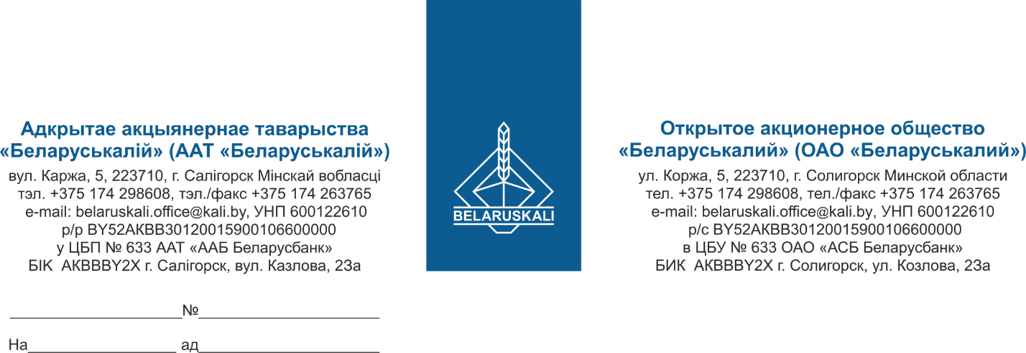
Руководителю организации
Приглашение к участию
в процедуре закупки
Настоящим ОАО «Беларуськалий» приглашает Вас принять участие в процедуре закупки прокладок согласно следующей спецификации:
№ лота | Наименование | Кол-во, шт.
1 | Прокладка спиральная навитая СНП-Д-1-1-250-25-У  ГОСТ 52376-2005 | 3
2 | Прокладка спиральная навитая СНП-Д-1-1-400-25-У  ГОСТ 52376-2005 | 3
3 | Прокладка ПФ-44-00-107х61х3 мм (DN 50) | 30
4 | Прокладка ПФ-44-00-144х90х3 мм (DN 80) | 30
5 | Прокладка ПФ-44-00-160х116х3 мм (DN 100) | 30
6 | Прокладка ПФ-44-00-218х158х3 мм (DN 150) | 30
Технико-коммерческое предложение должно содержать:
- полное наименование участника, сведения об организационно-правовой форме, юридический адрес, адрес электронной почты, номер контактного телефона;
- подтверждение технических требований к предмету закупки; страну происхождения товара, наименование производителя; наименование и количество предлагаемого к поставке товара; техническую документацию на предлагаемый товар (технические характеристики, описание, чертежи, ТУ и иные документы, касающиеся предлагаемого к закупке товара);
- год выпуска – не ранее 2025;
- наименование валюты ценового предложения: для нерезидентов Республики Беларусь – валюта согласно законодательству страны участника процедуры закупки, для резидентов Республики Беларусь – белорусские рубли;
- цену за ед. товара без НДС, стоимость, общую стоимость закупки с НДС;
- условия поставки: франко-склад Покупателя;
- требуемый срок поставки: минимально возможный;

- условия оплаты: допустимо по факту поставки не менее 45 календарных дней (в случае предложения иных условий оплаты предложение может быть отклонено);
- гарантийный срок на предлагаемый товар: не менее 12 месяцев от даты поставки;
- срок действия предложения – 60 календарных дней;
- экономические расчеты уровня отпускных цен (тарифов) / уровень плановой рентабельности (наценки, надбавки).
Оценка предложений производится по каждому лоту отдельно.
Прошу направить Ваше предложение для участия в процедуре закупки не позднее 17.00 час. 25.02.2025 на e-mail: mto@kali.by.

С уважением,

Заместитель начальника УМТО Г.А. Кущ

Статкевич Т.В. + 375 174 29 82 78

